Έντυπο Καταγραφής Πληροφοριών και Συγκέντρωσης Εκπαιδευτικού Υλικού για τα Ανοικτά Μαθήματα
Έκδοση: 1.03, Νοέμβριος 2014

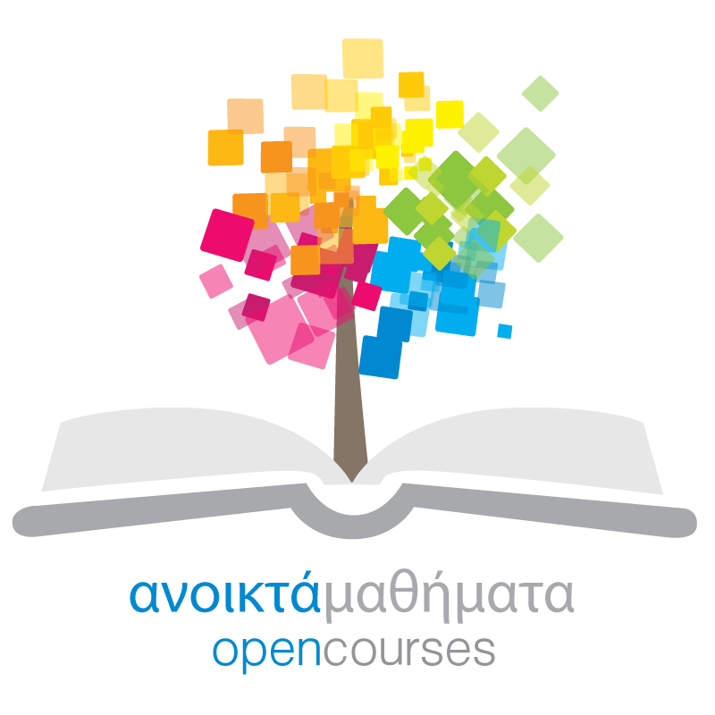

Δράση «Ανοικτά Ακαδημαϊκά Μαθήματα στο Πανεπιστήμιο Αιγαίου»
Σύνδεσμος: http://opencourses.aegean.gr
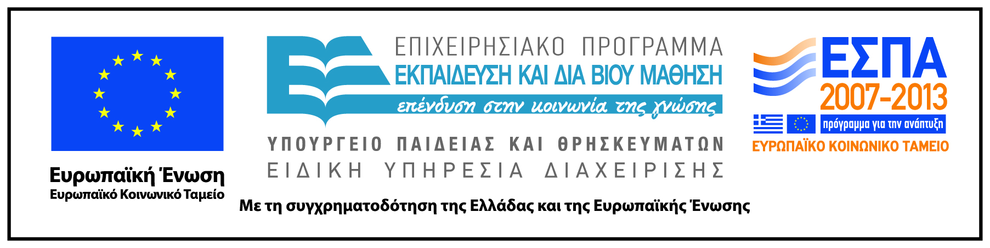

Γενικές Πληροφορίες Μαθήματος
Όνομα διδάσκοντος / διδασκόντων | Γεώργιος Μπίσκος
Instructor(s) name | George Biskos
Τίτλος Μαθήματος | Μαθηματικά
Δικτυακός τόπος μαθήματος | https://eclass.aegean.gr/courses/ENV109/
Κωδικός Μαθήματος (Course Code) όπως αναφέρεται στο Φοιτητολόγιο | 401Υ
Επίπεδο μαθήματος/Κύκλος σπουδών (Course level/cycle). | Προπτυχιακό (Undergraduate)
Έτος σπουδών (Year of Study): | 1
Εξάμηνο (Semester). | 1
Γλώσσα διδασκαλίας | Ελληνική
Περισσότερα για τον/τους διδάσκοντες (More about the instructor(s)).
Φωτογραφία διδάσκοντος
Περιγραφή μαθήματος | Το μάθημα χωρίζεται σε δύο ενότητες: 1. στην Ανάλυση και 2 στην Γραμμική Άλγεβρα. Στην Ανάλυση η ανάπτυξη του μαθήματος ξεκινάει από τις βασικές έννοιες των αριθμών και των συναρτήσεων και φτάνει μέχρι τις μεθόδους επίλυσης διαφορικών εξισώσεων και την ανάλυση συναρτήσεων πολλών μεταβλητών. Αντίστοιχα στην Γραμμική Άλγεβρα η ανάπτυξη ξεκινάει από τους ορισμούς των διανυσμάτων και των πινάκων και συνεχίζει μέχρι τον ορισμό και τρόπο υπολογισμού ιδιοτιμών και ιδιοδιανυσμάτων για την λύση συστημάτων διαφορικών εξισώσεων.
Λέξεις κλειδιά (Keywords) | Ανάλυση, Άλγεβρα

